- Byznys story projektu reviewed
Cílem projektu je vytvořit komunitní webovou platformu, která slouží k objevování a osobní evidenci gastronomických zážitků. Na rozdíl od běžných mapových služeb se reviewed zaměřuje na kontextuální vyhledávání skrze specifické uživatelské tagy a doporučení v rámci sítě přátel. Software řeší problém „informačního šumu“ a nedostatku autentických doporučení, což je klíčové zejména při vstupu do nového, neznámého prostředí.
Aplikace je primárně určena pro tři hlavní skupiny uživatelů:
- Novousedlíci: Lidé, kteří se právě přistěhovali do nového města a potřebují si rychle vybudovat síť oblíbených míst, která odpovídají jejich vkusu.
- Gastro-nadšenci (Food blogeři a influenceři): Uživatelé, kteří vyžadují nástroj pro profesionální a strukturovanou evidenci svých návštěv s důrazem na specifické detaily.
- Objevitelé: Lidé, kteří rádi vyhledávají „hidden gems“ (skryté poklady) a autentická místa mimo hlavní turistické trasy.
Byznysovým cílem projektu je digitalizace osobní zkušenosti do strukturované databáze Oracle a zefektivnění procesu objevování nových podniků. reviewed buduje uzavřený sociální ekosystém, kde sdílení probíhá v rámci důvěryhodné sítě přátel, podobně jako na moderních sociálních sítích.
Hlavní dostupné funkce:
- Správa sítě přátel: Sledování aktivit a doporučení v rámci komunity.
- Interaktivní recenzování: Rychlé vkládání hodnocení s parametry jako útrata a atmosféra.
- Specifické štítkování: Kategorizace pomocí tagů (např. „vhodné pro influencery“, „tiché místo“).
- Řízení viditelnosti: Možnost nastavit soukromé, přátelské nebo veřejné sdílení.

2. Funkční požadavky (Functional Requirements)
- F1 – Správa podniků: Systém eviduje profily podniků včetně názvu, typu, adresy a otevírací doby.
- F2 – Vkládání recenzí: Registrovaný uživatel může napsat recenzi, ohodnotit podnik hvězdičkami a uvést útratu.
- F3 – Dynamické štítkování: K recenzím lze přidávat štítky (tagy) pro vystihnutí atmosféry (např. „výborná káva“, „ideální na práci“).
- F4 – Systém přátelství: Uživatelé mohou odesílat žádosti o přátelství a po schválení sledovat aktivitu svých známých.
- F5 – Správa viditelnosti: Uživatel může nastavit, zda je jeho obsah veřejný, pouze pro přátele, nebo soukromý.
- F6 – Ukládání podniků: Registrovaný uživatel si může oblíbené nebo plánované podniky uložit do svého osobního seznamu pro pozdější rychlý přístup.
4. Nefunkční požadavky (Non-functional Requirements)
- N1 – Bezpečnost: Přihlašovací údaje (hesla) musí být v databázi chráněny.
- N2 – Škálovatelnost: Návrh systému umožňuje budoucí nárůst objemu dat a uživatelů.
- N3 – Uživatelské rozhraní: Aplikace musí být přehledná a působit jako přátelská komunita.
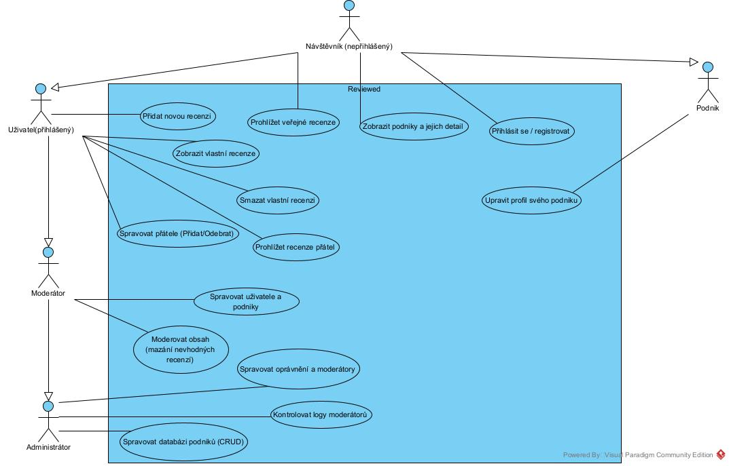
5. Use Case:

